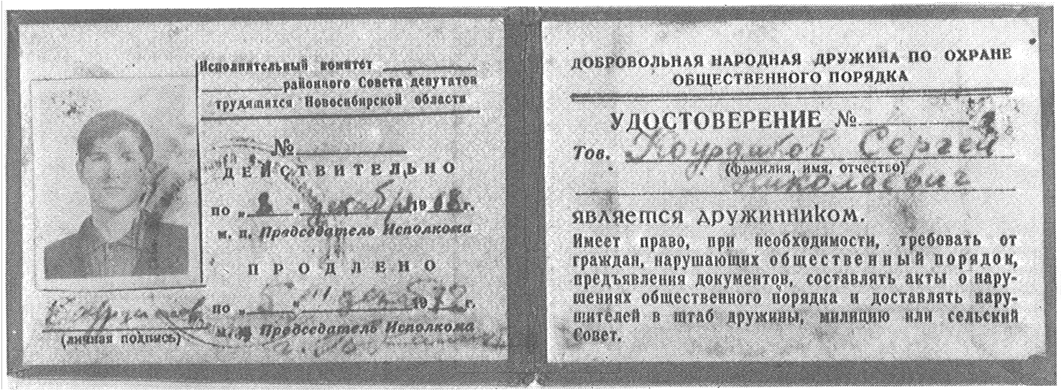
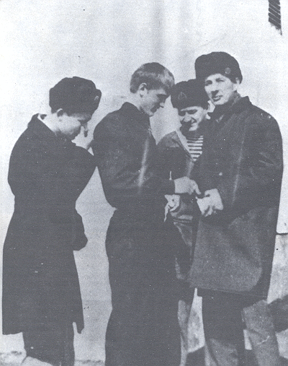
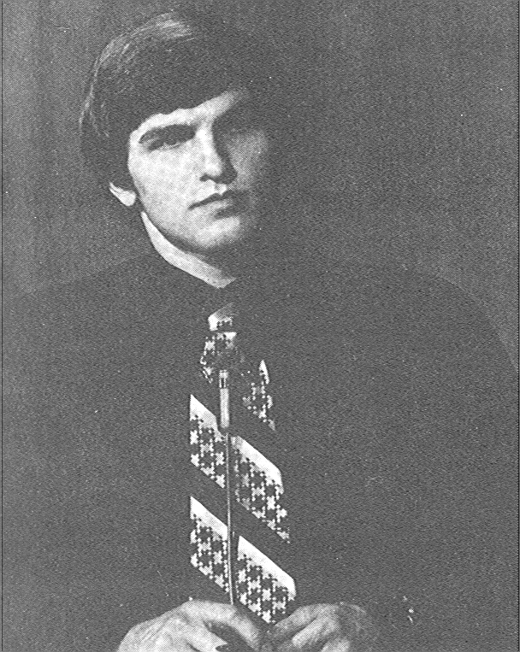

На восьми кассетах
в двух частях

Часть первая
60

Сергей Курдаков
Прости меня,

Наташа
С тремя членами милицейской оперативной группы, которая разгоняла верующих и тайные церкви. С лева на право: Сергей Каноненко, Сергей Курдаков, Александр Гуляев и Юрий Берестенников.

